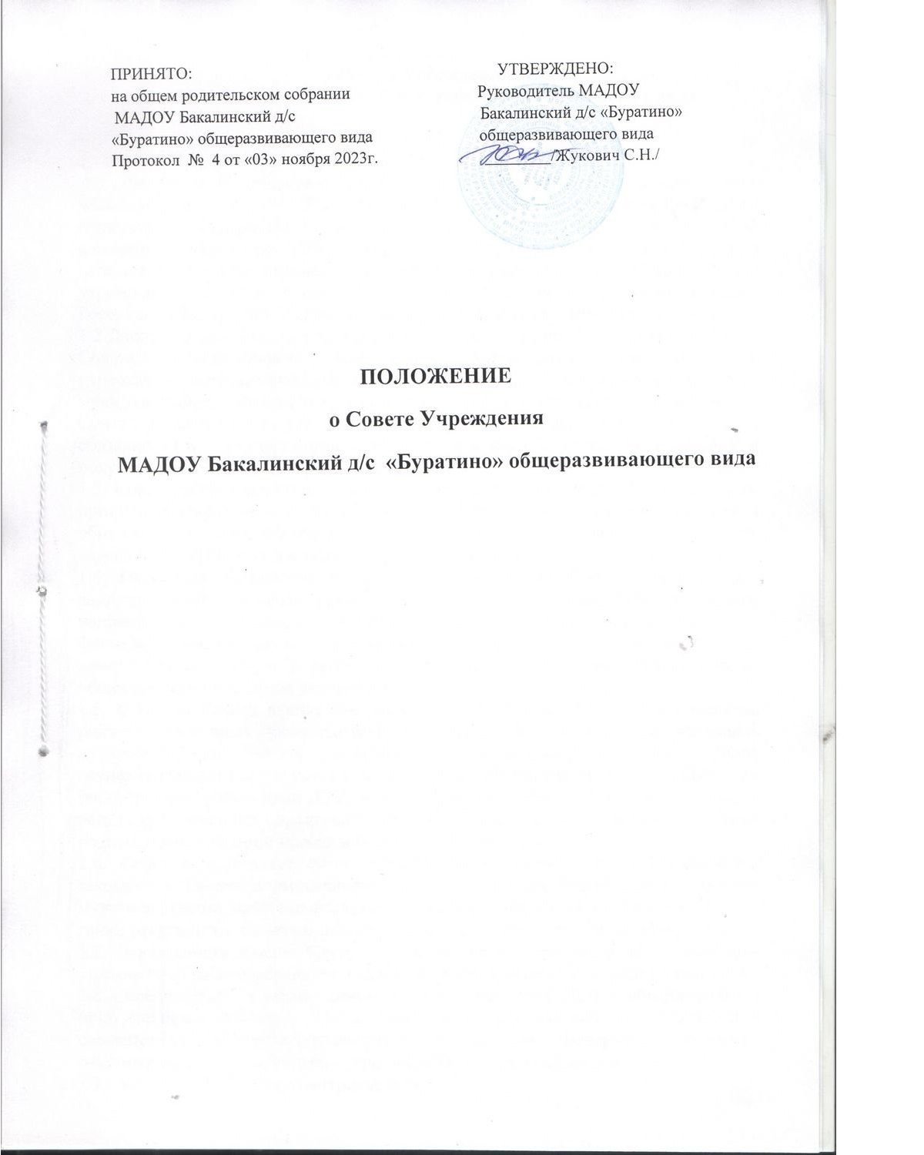

1. Общие положения.
1.1 Настоящее Положение о Совете Учреждения разработано в соответствии с Федеральным законом от 29.12.2012 г. №273-ФЗ «Об образовании в Российской Федерации» с изменениями от 8 августа 2024г, Федеральным законом № 83-ФЗ от 05.05.2010 г. «О внесении изменений в отдельные законодательные акты Российской Федерации в связи с совершенствованием правового положения государственных (муниципальных) учреждений», а также в соответствии с Гражданским и Трудовым кодексом Российской Федерации, Уставом дошкольного образовательного учреждения.
1.2 Данное Положение определяет основные цели, задачи, компетенции и состав Совета муниципального автономного дошкольного образовательного учреждения Бакалинский детский сад «Буратино» общеразвивающего вида муниципального района Бакалинский район Республики Башкортостан (далее – Совет), регламентирует его деятельность в детском саду, устанавливает права, обязанности и ответственность Совета, взаимосвязь с другими органами ДОУ и документацию.
1.3 Совет является коллегиальным органом самоуправления ДОУ, реализующим принцип демократического, государственно-общественного характера управления образованием, осуществляющим в соответствии с Уставом ДОУ решение отдельных вопросов, относящихся к его компетенции.
1.4. Настоящее Положение разработано в целях содействия осуществлению самоуправленческих начал, развитию инициативы коллектива ДОУ, реализации вопросов, способствующих организации воспитательно-образовательной и финансово-хозяйственной деятельности, расширению коллегиальных, демократических форм управления и воплощению в жизнь государственно-общественных принципов управления.
1.5. В состав Совета входят представители работников ДОУ, общественности, родителей (законных представителей) воспитанников. Представители работников избираются на общем собрании (конференции) работников ДОУ, осуществляющем деятельность в соответствии с Положением об общем собрании (конференции) работников ДОУ, простым большинством голосов. Представители родителей (законных представителей) воспитанников избираются на общем родительском собрании простым большинством голосов.
1.6. Совет осуществляет свою деятельность в соответствии с Положением, законами и иными нормативными правовыми актами Российской Федерации, муниципальными правовыми актами Управления образования, Уставом ДОУ, а также регламентом Совета и иными локальными нормативными актами ДОУ.
1.7. Деятельность членов Совета основывается на принципах добровольности участия в его работе, равенства, коллегиальности принятия решений и гласности.
1.8. Совет работает в тесном контакте с администрацией ДОУ и общественными организациями. Решения Совета, принятые в пределах его компетенции и в соответствии с законодательством Российской Федерации, являются рекомендательными для администрации ДОУ, всех членов коллектива.
1.9. Уставом ДОУ предусматривается:
а) численность и порядок формирования и деятельности Совета;
б) компетенция Совета;
1.10. Срок данного Положения не ограничен. Данное Положение действует до принятия нового.

2. Цели и задачи Совета
2.1. Целью деятельности Совета является содействие осуществлению самоуправленческих начал, развитию инициативы коллектива ДОУ, реализации прав ДОУ в решении вопросов, связанных с организацией воспитательно-образовательной деятельности и финансово - хозяйственной деятельности.
2.2. Основными задачами Совета являются:
- участие в определении основных направлений воспитательно-образовательной деятельности, разработке программ и проектов дальнейшего развития ДОУ;
- участие в создании оптимальных условий для организации воспитательно - образовательной деятельности в ДОУ;
- участие в организации работы по защите прав и интересов участников образовательных отношений, создании условий для формирования у них направленности на здоровый образ жизни;
- поддержка общественных инициатив по совершенствованию и гармоничному развитию воспитанников;
- организация и осуществление общественного контроля охраны здоровья участников воспитательно-образовательных отношений, за безопасными условиями его осуществления, организацией питания, соблюдением нормативно закрепленных требований к условиям образовательной деятельности в ДОУ, целевым расходованием финансовых средств ДОУ;
- содействие в деятельности по созданию в ДОУ оптимальных условий и форм организации воспитательно-образовательной деятельности;
- рассмотрение вопросов повышения эффективности финансово-экономической деятельности ДОУ;
- организация изучения спроса родителей (законных представителей) воспитанников на предоставление ДОУ дополнительных образовательных услуг, в том числе платных;
- оказание практической помощи ДОУ в установлении функциональных связей с учреждениями культуры и спорта для проведения детских мероприятий;
- согласование (утверждение) локальных актов ДОУ в пределах его компетенции.
3. Структура Совета, порядок его формирования
3.1. Совет создаётся в количестве не менее 5 человек, путём выборов и кооптации сроком на два года в соответствии с Положением о Совете Учреждения.
3.2. Совет состоит из родителей (законных представителей) и работников Учреждения.
3.3. В состав Совета Учреждения входит также руководитель Учреждения. В состав Совета Учреждения должны быть приглашены и включены граждане, чьи профессиональная и (или), общественная деятельность, знания, возможности могут позитивным образом содействовать функционированию и развитию Учреждения (кооптированные члены Совета), а также представители органов самоуправления, функционирующих в Учреждении (председатель Педагогического совета).
3.4. Количество членов Совета из числа родителей (законных представителей) не может быть меньше 1/3 и больше ½ от общего числа членов Совета.
3.5. Количество членов Совета из числа трудового коллектива Учреждения не может превышать ¼ от общего числа членов Совета.
3.6. Совет из своего состава избирает председателя и секретаря сроком на два года. Председателем Совета Учреждения не может быть член работников Учреждения;
3.7. Организационной формой работы Совета являются заседания, которые проводятся по мере необходимости, но не реже 1 раза в квартал.
3.8. Заседание Совета правомочно, если на нем присутствуют не менее половины от числа членов Совета, определенного Положением о Совете Учреждения.
3.9. Решения Совета принимаются простым большинством голосов и оформляются протоколом, который подписывается председателем и секретарем Совета.
3.10. Решения Совета, принятые в пределах его полномочий, являются обязательными для администрации и всех участников образовательного процесса Учреждения.
4. Компетенция Совета:
- утверждает Программу развития Учреждения;
- осуществляет контроль по соблюдению надлежащих условий обучения и воспитания;
- согласовывает, по представлению руководителя образовательного учреждения сметы доходов и расходов Учреждения; введение новых методик, образовательных программ и педагогических технологий;
- выдвигает для участия в муниципальных, региональных и всероссийских конкурсах образовательного учреждения, педагогов и детей;
- координирует деятельность некоммерческих организаций, действующих на базе Учреждения и деятельность органов самоуправления, созданных в Учреждении;
- осуществляет контроль по соблюдению прав участников образовательного процесса, участие в рассмотрении конфликтных ситуаций, в случае необходимости;
- участвует в разработке и согласовывает локальные акты Учреждения, устанавливающие виды, размеры, условия, и порядок распределения стимулирующей части фонда оплаты труда детского сада, показатели и критерии оценки качества и результативности труда работников Учреждения;
- рассматривает другие вопросы, отнесенные к компетенции Совета в соответствии с Положением о Совете Учреждения.
5. Организация деятельности Совета
5.1. Заседания Совета проводятся по мере необходимости, но не реже двух раз в год, а также по инициативе председателя, по требованию заведующего ДОУ, заявлению членов Совета, подписанному не менее, чем одной четвертой частью членов от его списочного состава.
5.2. Дата, время, место, повестка заседания Совета, а также необходимые материалы доводятся до сведения членов Совета не позднее, чем за 5 дней до заседания.
5.3. Решения Совета считаются правомочными, если на его заседании присутствовало не менее половины его членов.
5.4. По приглашению члена Совета в заседании с правом совещательного голоса могут принимать участие лица, не являющиеся членами Совета, если против этого не возражает более половины членов Совета, присутствующих на заседании.
5.5. Обращения и заявления родителей (законных представителей) воспитанников относительно действий администрации ДОУ рассматриваются в присутствии заявителя. Однако отсутствие на заседании Совета надлежащим образом уведомленного заявителя не лишает Совет возможности принять решение по заявлению.
5.6. Каждый член Совета обладает одним голосом. В случае равенства голосов решающим является голос председательствующего в заседании.
5.7. Решения Совета принимаются открытым голосованием простым большинством голосов от числа присутствующих на заседании членов Совета и оформляются протоколом.
5.8. Решения Совета с согласия всех его членов могут быть приняты заочным голосованием (опросным листом). В этом случае решение считается принятым, если за решение заочно проголосовали (высказались) более половины всех членов Совета, имеющих право решающего или совещательного голоса.
5.9. На заседании Совета ведется протокол, в котором указываются:
- место и время проведения заседания;
- фамилия, имя, отчество присутствующих на заседании;
- повестка дня заседания;
- краткое изложение всех выступлений по вопросам повестки дня;
- вопросы, поставленные на голосование и итоги голосования по ним;
- принятые решения.
5.10. Протокол заседания Совета подписывается председательствующим заседания и секретарем заседания, которые несут ответственность за достоверность протокола.
5.11. Протоколы заседаний Совета доступны для ознакомления любым лицам, имеющим право быть избранными в члены Совета.
5.12. Члены Совета работают на общественных началах.
513. Организационно-техническое, документационное обеспечение заседаний Совета, подготовка аналитических, справочных и других материалов к заседаниям Совета возлагается на администрацию ДОУ.
5.14. Информация о решениях, принятых Советом доводится до сведения всех участников образовательных отношений не позднее чем через 10 дней после принятия указанных решений.
6. Права и обязанности Совета
6.1. Совет имеет право:
- направлять своих членов для участия в обсуждении вопросов об организации воспитательно-образовательной деятельности, совершенствовании её в ДОУ на заседания Педагогического совета;
-заслушивать отчеты о деятельности действующих в ДОУ органов самоуправления, участников воспитательно-образовательных отношений;
- направлять членов Совета для осуществления общественной экспертизы.
6.2. Член Совета имеет право:
- участвовать в обсуждении и принятии решений Совета, выражать в свободной форме свое особое мнение, которое подлежит приобщению к протоколу заседания Совета;
- вносить предложения по формированию повестки заседаний Совета;
- вносить предложения в план работы Совета;
- инициировать проведение заседания Совета по любому вопросу, относящемуся к компетенции Совета дошкольного образовательного учреждения;
- требовать по инициативе 1/3 своих членов обсуждения вне плана любого вопроса, касающегося деятельности;
- участвовать в подготовке материалов к заседаниям Совета;
- высказывать особое мнение по вопросам, рассматриваемым на заседаниях Совета;
- присутствовать на заседании Педагогического совета с правом совещательного голоса;
-рекомендовать заведующему ДОУ на утверждение планы мероприятий по совершенствованию работы ДОУ;
- досрочно выйти из состава Совета по письменному уведомлению председателя
6.3. Для осуществления своих функций члены Совета вправе:
- приглашать на заседания Совета любых работников ДОУ для получения разъяснений, консультаций, заслушивания отчетов по вопросам, входящим в компетенцию Совета;
- запрашивать и получать у заведующего ДОУ информацию, необходимую для осуществления функций Совета, в том числе в порядке контроля за реализацией решений Совета.
6.4. Член Совета может быть выведен из его состава по решению большинства членов Совета в случае пропуска более двух заседаний подряд без уважительной причины.
6.5. Члены Совета из числа родителей (законных представителей) воспитанников не обязаны выходить из состава Совета в периоды, когда их ребенок по каким-либо причинам временно не посещает ДОУ, однако вправе сделать это.
6.6. В случае, если период временного отсутствия воспитанника в ДОУ превышает один учебный год, а также в случае, если воспитанник выбывает из детского ДОУ, полномочия члена Совета - родителя (законного представителя) этого воспитанника соответственно приостанавливаются или прекращаются по решению Совета.
6.7. Член Совета ДОУ выводится из его состава по решению Совета в следующих случаях:
- по его желанию, выраженному в письменной форме; при отзыве представителя учредителя; при увольнении с работы заведующего ДОУ, увольнении работника ДОУ, избранного членом Совета, если они не могут быть кооптированы в состав Совета после увольнения;
- в случае совершения аморального проступка, несовместимого с выполнением воспитательных функций, а также за применение действий, связанных с физическим и/или психическим насилием над личностью воспитанников;
- в случае совершения противоправных действий, несовместимых с членством в Совете;
- при выявлении обстоятельств, препятствующих участию в работе Совета (лишение родительских прав, судебный запрет заниматься педагогической и иной деятельностью, связанной с работой с детьми, признание по решению суда недееспособным, наличие неснятой или непогашенной судимости за совершение умышленного тяжкого или особо тяжкого уголовного преступления).
6.8. Члены Совета обязаны:
- признавать и выполнять Положение;
- принимать посильное участие в деятельности Совета;
-соблюдать права участников образовательных отношений ДОУ;
-действовать во взаимодействии с другими органами самоуправления и должностными лицами ДОУ.
7. Ответственность Совета
7.1. Совет несет ответственность за:
- выполнение или невыполнение закрепленных за Советом функций и задач;
- своевременное принятие и выполнение решений, входящих в его компетенцию;
- соответствие принятых решений законодательству Российской Федерации;
- осуществление деятельности в рамках определенных компетенций;
- выполнение плана своей работы;
- компетентность принимаемых решений;
- развитие принципов самоуправления в ДОУ;
- упрочение общественного признания деятельности ДОУ;
- за достоверность публичного доклада.
7.2. Решения Совета , противоречащие законодательству Российской Федерации, Уставу ДОУ, не действительны с момента их принятия и не подлежат исполнению заведующим ДОУ, его работниками и иными участниками воспитательно-образовательных отношений.
7.3. По факту принятия противоправного решения Совета заведующий ДОУ, вправе принять решение по согласованию с учредителем об отмене такого решения Совета, либо внести в Совет представление о пересмотре решения.
7.4. В случае возникновения конфликта между Советом и заведующим ДОУ (несогласия заведующего с решением Совета и/или несогласия Совета с решением (приказом) заведующего), который не может быть урегулирован путем переговоров, решение по конфликтному вопросу принимает Учредитель.
8. Взаимосвязь с другими органами
8.1. В своей деятельности Совет взаимодействует с Педагогическим советом ДОУ, представителями родительской общественности.
8.2. В необходимых случаях на заседания Совета могут приглашаться представители общественных организаций, учреждений, взаимодействующих с ДОУ по вопросам образования и воспитания и др. Необходимость их приглашения определяется председателем Совета, Учредителем (если данное положение оговорено в договоре между учредителем и ДОУ).
8.3. Лица, приглашенные на заседание Совета ДОУ, пользуются правом совещательного голоса.
9. Делопроизводство Совета ДОУ
9.1. Совет ДОУ имеет самостоятельный план работы на учебный год.
9.2. Заседания Совета оформляются протокольно. Протоколы заседаний Совета, его решения оформляются секретарем в “Книгу (журнал) протоколов заседаний Совета ДОУ”.
9.3. В книге протоколов фиксируется ход обсуждения вопросов, выносимых на Совет, предложения и замечания членов Совета. Каждый протокол подписываются председателем Совета и секретарем.
9.4. Нумерация протоколов ведется от начала календарного года.
9.5. Книга протоколов Совета пронумеровывается постранично, прошнуровывается, скрепляется подписью председателя Совета и печатью ДОУ.
9.6. Ежегодные планы работы Совета, протоколы и отчеты о его деятельности входят в номенклатуру дел ДОУ.
9.7. Заявления и обращения участников воспитательно-образовательных отношений ДОУ, иных лиц организаций в Совет рассматриваются Советом в установленном порядке. По принятым решениям в адрес заявителей направляется письменное уведомление. Рассмотрение заявлений осуществляется в установленные сроки, но не позднее 1 месяца со дня получения заявлений. 9.8. Регистрация заявлений и обращений в адрес Совета проводится в ДОУ.
9.9. Заведующий ДОУ обеспечивает хранение протоколов Совета в общем делопроизводстве. Протоколы хранятся 5 лет.
10. Заключительные положения
10.1. Решения Совета, противоречащие законодательству Российской Федерации и положениям Устава ДОУ, не действительны с момента их принятия и не подлежат исполнению работниками и иными участниками образовательных отношений.
10.2. По факту принятия вышеуказанных решений Совета заведующий ДОУ вправе приостановить выполнение решений и внести в Совет аргументированное представление о пересмотре такого решения.
10.3. В случае возникновения конфликта между Советом и заведующим (несогласия заведующего ДОУ с решением Совета и/или несогласия Совета с решением (приказом) заведующего ДОУ), который не может быть урегулирован путем переговоров, решение по конфликтному вопросу принимает Учредитель.
10.4. Настоящее Положение является локальным нормативным актом ДОУ, принимается на Общем собрании (конференции) работников ДОУ и Совете, утверждается (либо вводится в действие) приказом заведующего ДОУ
10.5. Все изменения и дополнения, вносимые в настоящее Положение, оформляются в письменной форме в соответствии действующим законодательством Российской Федерации. 10.6. Настоящее Положение принимается на неопределенный срок. Изменения и дополнения к Положению принимаются в порядке, предусмотренном п.10.4 настоящего Положения.
10.7. После принятия Положения (или изменений и дополнений отдельных пунктов и разделов) в новой редакции предыдущая редакция автоматически утрачивает силу

